Экологическая викторина
«Лучше нет родного края»

Семенова Ольга Владимировна: старшая вожатая МОУ «Бурашевская СОШ»

Цели викторины.
Формирование ответственного отношения к окружающей среде, расширение кругозора детей, их знаний по окружающему миру, воспитание культуры, желание заботиться и любить свою малую Родину.
Задачи викторины.
Воспитывать познавательный интерес; чувство товарищества, уважение к собеседникам, партнерам и соперникам; воспитывать экокультуру.
Развивать устную речь, произвольное внимание, сообразительность, логическое мышление, долговременную память.
Закрепить знания детей о лесе и его обитателях, учить различать и называть представителей животного и растительного мира, упражнять в умении отгадывать загадки.
Технические материалы.
Презентация «Поселок Бурашево, Калининский район, Тверская область». Мультимедиа проектор; слайды «Цветы, занесенные в Красную книгу», «Скворец», «Осенний пейзаж».
Предварительная работа.
Подготовка раздаточного материала к конкурсам. Призы победителям викторины. Выставка книг. Оформление зала.

Ход мероприятия:
Звучит музыка «Озера доброты»
Ведущий: Добрый день! Я рада видеть Вас в этом зале на празднике, посвященном родному краю «Лучше нет родного края». А пройдет он у нас в виде викторины.
Ведущий: Не может не восхищать живописная природа древней Тверской земли, раздолье полей, красота лесов, озер и рек. Конечно, все вы любите ходить за грибами и ягодами, слушать пение птиц, любоваться цветами, купаться в речке. С любви к тому, что нас окружает, начинается любовь к Родине. Ребята, попробуйте угадать, о каком богатстве нашего края говорится в загадке.

Дом со всех сторон открыт,
Он резною крышей крыт.
Заходи в зеленый дом,
Чудеса увидишь в нем (правильно – лес)

Ведущий: В лесу свой особый мир, свои правила и законы. Ребята, а вы знаете, как вести себя в лесу.
(дети отвечают)
Ведущий: А как вы думаете, почему надо соблюдать законы?
(дети отвечают)
Ведущий: Молодцы, вы отлично отвечаете и думаю, что каждый из вас старается не нарушать перечисленные правила и быть настоящим другом леса.
Ведущий: Как я сказала, наш праздник пройдет в виде викторины. На сцену приглашается две команды.
I команда II команда
Ведущий: Жюри нашей викторины:
Ведущий: Ну что ж – мы начинаем.
1 задание
Ведущий: В наших Тверских лесах растут разные породы деревьев. Знаете ли вы эти названия – мы сейчас выясним. Каждой команде выдается лист, на котором приклеены листья различных деревьев. Ваша задача узнать какому дереву принадлежит лист и подписать. (слайд 1)
(команды выполняют задания)
Ведущий: Пока команды выполняют задания, у меня вопрос к болельщикам. Почему одни деревья называют лиственными, а другие хвойными? Какой лес в окрестностях нашего села (хвойный, смешанный, лиственный)? Сколько лет живет дуб (1000), липа (800), ель (350), береза (150)?
Ведущий: Ну что же, молодцы! Название деревьев вы знаете. А что кроме деревьев растет в наших лесах?
(дети перечисляют)
Ведущий: Все что вы перечислили – правильно. А сейчас мы с вами будем говорить о грибах. Их еще называют лесными овощами, лесным мясом и лесным хлебом. А кто знает почему?
(ответы детей)
Ведущий: Какие бывают грибы?
(дети отвечают)
Ведущий: Следующий наш конкурс для команд о грибах. (см. приложение 1).
Берем по лукошко и скорее в путь-дорожку
Разбежались по полянке мухоморы и поганки,
Рыжики, боровички, чтобы сбить тебя с пути.
задание командам
Ведущий: Вам нужно собрать в свои лукошки только съедобные грибы и написать их названия на обратной стороне карточки. Пока наши грибники собирают грибы, предлагаю болельщикам отгадать загадки.
Ходят в рыженьких беретах
Осень в лес приносят летом
Очень дружные сестрички
Называются… (лисички)
Ведущий: А почему лисички получили такое название?
Под осиной мужичок,
На нем красный колпачок (подосиновик)
Ведущий: А этот гриб почему так называется
Гордо встал на ножке крепкой
В фартучке и красной кепке
Красавец удалой,
Вид приятный, норов злой (мухомор)
Ведущий: А его почему так назвали?
(выясняем, какие грибы еще растут в наших лесах)
Ведущий: Слово предоставляется жюри, для оценки двух конкурсов.
Ведущий: Ребята, а чем красивы наши леса по весне и летом?
(дети отвечают цветами)
Ведущий: А какой цветок растущий в нашим лесах с конце весны занесен в красную книгу?
(ландыш)
Родился ландыш в майский день
И лес его хранит.
Мне кажется, его задень,
Он тихо зазвенит,
И этот звон услышит луг
И птицы, и цветы вокруг.

Ведущий: Скажите, ребята, а знаете ли вы, какой еще цветок, растущий в наших лесах, занесен в красную книгу?
(купальница)
Ведущий: Раз они занесены в красную книгу, скажите, пожалуйста, как мы должны относиться к этим цветам?
(дети отвечают)
Ведущий: Раз мы заговорили о цветах - следующий конкурс для команд будет тоже о цветах. Я буду загадывать загадки, а вы должны их отгадывать и ответы изображать на листках, которые вам раздали.
Ведущий:
Этот цветок несомненно знаком всем
Мне даже кажется, что он волшебный.
Сначала он бывает одного цвета,
А потом полностью меняется собой,
А еще он умеет летать (одуванчик)
Ведущий: Выросли, стоят в поле желтоглазые сестрички белые реснички. (ромашки)
Белые горошки на зеленой ножке (ландыш)
(отдаем листы с нарисованными цветами на оценку жюри)
Ведущий: Ребята, а какие животные обитают в лесах Тверского края?
(дети отвечают)
Ведущий: Очень трудно приходится животным и птицам в лесах зимой. Пищу нужно добывать самим. А как вы думаете, какие качества необходимы животным, чтобы выжить в лесу?
(ловкость, быстрота, хитрость, сила, нюх)
(дети отвечают)
Ведущий: Раз мы заговорили о животных, о их качествах - следующее задание командам такого: вы должны отгадать, что лежит в пакетах и написать на листках под номерами первый пакет – первый ответ.
(командам раздается по пять пакетов и листки бумаги)
Ведущий: Пока команды работают, предлагаю болельщикам поиграть в игру «У кого какой хвост?» Я буду называть животное, а вы должны вспомнить какой у него хвост: длинный, короткий или его вообще нет.
(длинный – хлопаем в ладоши, короткий – топаем ногами, хвоста нет – поднимаем руки вверх)
( медведь, лиса, заяц, белка, волк, лось, олень, мышка, рысь, енот, выдра, еж, бобер, ласка)

Ведущий: Подведем итоги предыдущих конкурсов между командами. Слово предоставляется жюри.
Ведущий: Следующий конкурс с участием команд – творческий. У каждой команды на столе лежат сухие листья. Вам нужно за три минуты составить аппликацию на тему «Звери и птицы». Пока команды работают, скажите, пожалуйста, ребята, какие птицы живут в наших лесах?
(дети отвечают)
Ведущий: Все ли птицы, которых мы видим летом, зимуют у нас?
(дети отвечают)
Ведущий: Какие птицы улетают в теплые края?
(дети отвечают)
Ведущий: А для каких птиц люди вешают специальные деревянные домики?
(дети отвечают – скворцы)
Ведущий: А зимуют ли они у нас?
(дети отвечают – нет)
Ведущий: А каким птицам мы с вами зимой можем помочь, чтобы им было проще перезимовать и как?
(дети отвечают)
Ведущий: Работы команд передаются жюри для оценки.
Ведущий:Ребята _____ класса подготовили замечательные стихи о том, что мы должны беречь и защищать природу.
Дерево, цветок и птицы
Не всегда умеют защититься,
Если будут уничтожены они
На планете мы останемся одни.
Нор звериных, птичьего гнезда,
Разорять не будем никогда.
Пусть птицам и маленьким зверятам,
Хорошо живется с нами рядом.
Ведущий: Вот какие хорошие стихи прозвучали в нашем зале. А сейчас я вас прошу обратить внимание на выставку книг об экологии, об охране природы, которую подготовила заведующая библиотекой Лидия Васильевна, и хочу дать ей слово.
(выступает библиотекарь школы)
Ведущий: Прошу команд построиться для подведения итогов викторины. Слово предоставляется жюри.
(жюри объявляет победителей викторины)
Поздравление команды с победой, прошу команды занять места в зале.
Ведущий: А закончить нашу сегодняшнюю викторину я хочу прекрасным стихотворением о нашем славном месте, где мы живем, о нашей малой Родине.
На экране фильм «Родной край»
(Можно использовать стихи и фильм того населенного пункта, в котором проводится данное мероприятие)
Великую Тверскую землю
Где мы родились и живем,
Мы Родиной светлой,
Мы Родиной милой,
Мы Родиной нашей любимой зовем.
Все что сердцу дорого
Взгляду открывается
Милое Бурашево
Все здесь называется.
И под небом рощица,
И рассвет малиновый
В травах чуть заметная
Вдаль бежит тропиночка.
Поглядишь с пригорочка
Видно речку Каменка
Озеро Старковское
Поле васильковое.
Лес, овраги и холмы
Все здесь исходили мы.
Все что нужно год от года
Нам дает сама природа
И поэтому все мы
Жить не можем без воды,
Без растений и животных,
Без красивых гор высоких,
Без полей, лесов и рек,
Жить не может человек.
Так давайте сбережем
Наш земной природный дом.
Ведущий: А сейчас я всех приглашаю окунуться в историю нашего села. Слово предоставляется учителю истории Григорьевой Наталье Ивановне.
Ведущий: Ну вот теперь наше мероприятие «Лучше нет родного края» можно считать завершенным. До новых встреч.

Список литературы:
- Воспитание школьника, журнал № 3, 2006 год
- http://festival.1september.ru/articles/527352/
Приложение 1

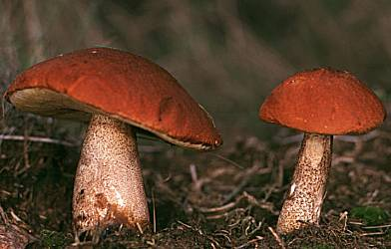
1
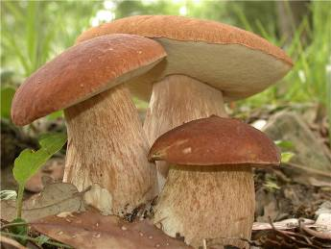
2
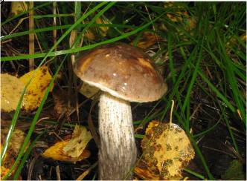
3

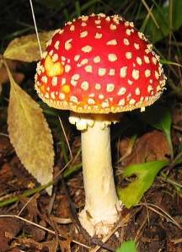
4
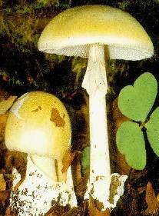
5
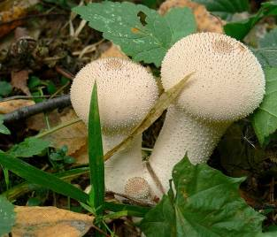
6
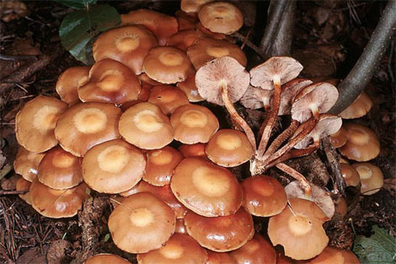
7
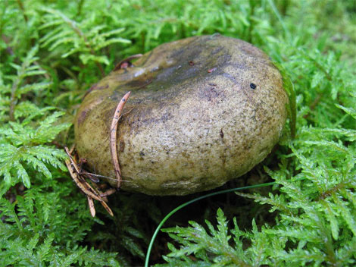
8
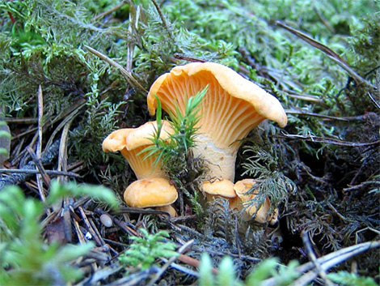
9

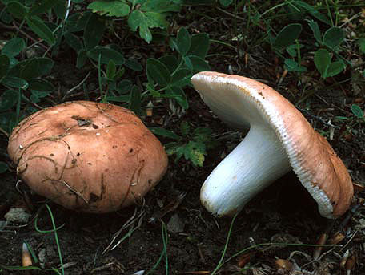
10
Ответы к конкурсу о грибах:
1 – подосиновик, 2 – боровик, 3 – подберезовик, 4-мухомор, 5 – бледная поганка, 6 – дождевик, 7 – опята, 8 – груздь, 9 – лисичка, 10 – сыроежка,

